信息学院本科生08--09学年第 1学期
《概率论与数理统计》期末考试试卷（B卷）
专业： 年级： 学号： 姓名： 成绩:
得 分
一 、填空题（每小题3分，共30分）
1.设相互独立的随机变量X，Y具有相同的分布，且X 的分布率为
X | 0 | 1
P | 1/2 | 1/2
则随机变量Z=max(X,Y)的分布率为 。
2. 设随机变量X服从参数为λ的泊松分布，且P{X=1}=P{X=2}, 则D(X)= 。
3. 设随机变量X服从（0，2）上的均匀分布，则随机变量Y=X²在
（0，4）内的密度函数为f_{Y}(y)= 。
4. 袋中有50个乒乓球，其中20个是黄球，30个白球。今有两人依次随机地从袋中各取1球，取后不放回，则第二个人取得黄球的概率是 。
5．参数估计量的主要评选标准有： 、 、 。
6．顾客以泊松过程到达某商店，速率为4人/小时，已知商店9：00开门，求到9：30仅到1名顾客，而到11：30已到5名顾客的概率_______。
7. 设总体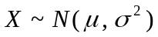，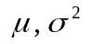为未知参数，设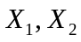…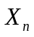是来自X的样本，则的置信度为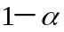的置信区间为_________。
8.设，A,B独立，E(A)=E(B)=0, 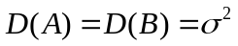>0，则X(t)的自相关函数为
_________。
9.设随机事件A、B及其和事件的概率分别为P(A)=0.4，P(B)=0.3，
P(A∪B)=0.6，若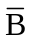表示B的对立事件，则P(A)= 。
10.设总体X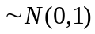，X₁, X₂, …, X_{n} (n>1)为来自X的一样本，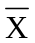、S²分别是样本均值与方差，则有（ ）。
①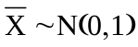 ②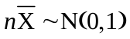 ③ 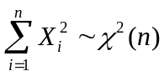
④ 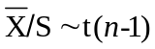
得 分
二. 解答题（15分）

设(X,Y)的概率分布为 :
X  Y | 0 1 2
0  1  2 | 0.1 0 0.2  0 0.1 0.2  0.2 0 0.2
求(1)E(X)；(2)E(Y)；(3)Cov(X,Y)。
得 分

三.解答题（12分）
设X₁, X₂, …, X_{n}是取自总体X的样本，X的密度函数为
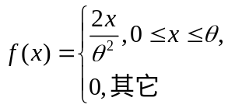
求的矩估计和极大似然估计。

四.解答题（10分）
得 分
将n只球随机地放进M只盒子中去，设每只球落入各个盒子是等可能的，求有球盒子数X的数学期望。
得 分

五.解答题（14分）
设二维随机变量（X, Y）在矩形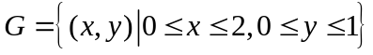上服从均匀分布，试求边长为X和Y的矩形面积S的概率密度函数。
得 分

六、解答题（9分）
一本书有 1000000个印刷符号, 排版时每个符号被排错的概率为千分之一。校对时, 每个排版错误被改正的概率为0.99。求在校对后错误不多于15个的概率。

七.解答题（10分）
得 分
设某次考试的考生成绩服从正态分布，从中随机地抽取36位考生的成绩，算得平均成绩为66.5分，标准差为15分。问在显著性水平0.05下，是否可以认为这次考试全体考生的平均成绩为70分，并给出检验过程。
（注意：Z_{0.95}=1.64、Z_{0.975}=1.96、t_{0.95}(35)=1.6896、t_{0.975}(35)=2.0301
t_{0.95}(36)=1.6883、t_{0.975}(36)=2.0281）

